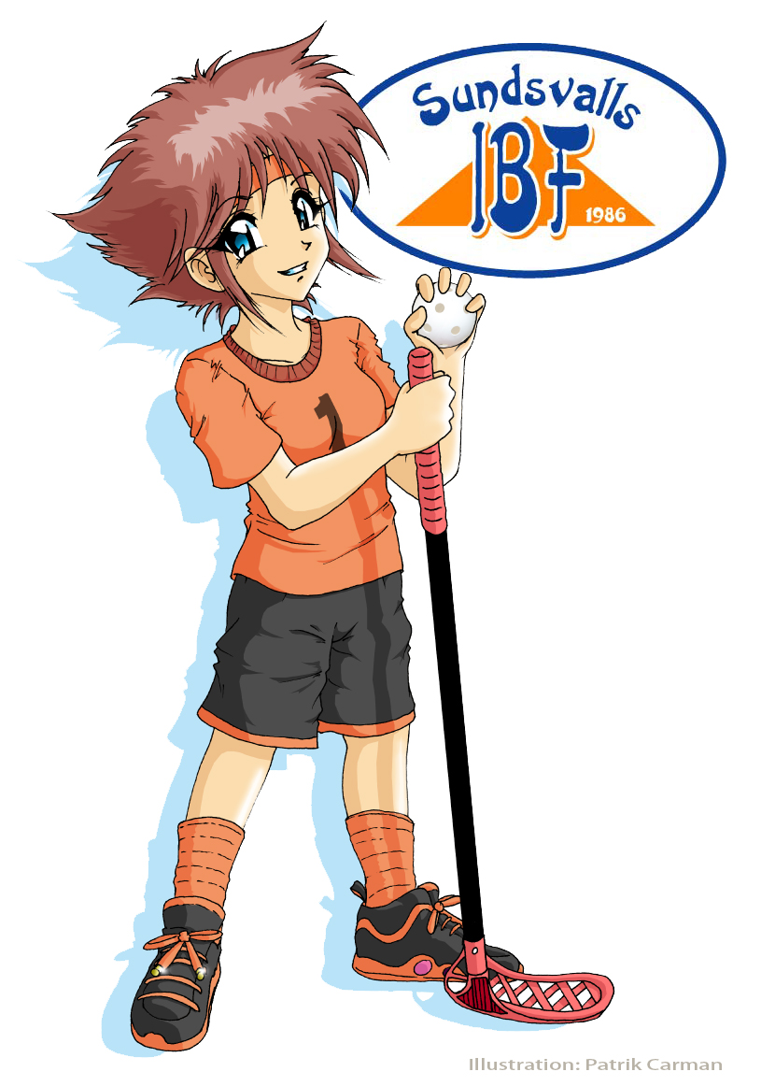
Hej alla flickor födda 2007-2008!

Vi har ett innebandylag i Södermalm/Sidsjö för flickor, födda 2007-2008!
Vill du komma och prova på?

Vi tränar på torsdagar
kl 17.00-18.00 i Heliåsskolans/ Montessorisskolans gymnastiksal.
Utrustning: Innebandyklubba, gympaskor, gympakläder och vattenflaska. Vi har några klubbor för utlåning.

Frågor: Ring eller smsa
Lizze-Lott Bergman,
070-561 90 97
Välkommen!
www.sundsvallsibf.se

